**Этап 1.**

1. Объект автоматизации.

Объектом автоматизации являются процессы по управлению файлами клиентов, содержащих информацию о планировании активами и действующими активами фонда, а также контроль выполнения указанных процессов.

1. Характеристики объекта автоматизации.

Процессы управления файлами клиентов включают в себя:  
- слежение за поступлениями новых и обновлению старых файлов на узле клиента

- нормализация полученных файлов и приведение к общему формату данных

- ведение журнала операций по каждому поставщику данных  
- уведомление клиентов в случае частичной или полной невозможности структурировать и нормализовать полученные данные

- предоставление подробной информации для клиента, касательно каждого запуска схемы трансформации данных с результатами каждого цикла.

Данные процессы осуществляются следующим персоналом:  
Нет.   
Система спроектирована таким образом, чтобы участие стороннего персонала не требовалось. Возможна потребность только в бизнес-аналитике, в случае появления нового формата файла, при котором нужна будет дополнительная talend-схема для корректной обработки получаемых файлов. Однако для эксплуатации в штатном режиме персонал не требуется.

В настоящий момент уже разработаны следующие информационные системы:  
- система мониторинга клиентских файлов  
- система ведения журналов операций  
- система уведомления пользователей  
- система для координации запусков   
- система для трансформации файлов клиентов и передачи посреднику

1. Бизнес-цели предприятия и задачи автоматизации.

Основными целями создания DS-PoC является:  
- замещение существующей системы, которая не обеспечивает полной автономности и требует постоянной вовлеченности стороннего персонала. Существующая система (или вернее набор систем) является морально устаревшей, не отвечает требованиям бизнеса, а главное не подлежит рефакторингу, что делает ее развитие не целесообразным

- повышение эффективности вышеописанных процессов

- повышения качества “user experience”

- сокращение численности обслуживающего персонала

Для реализации поставленных целей система должна решать следующие задачи:  
- интегрироваться с API системы talend

- интегрироваться с API системы Camunda

- предоставлять графическое представление запусков процессов для клиента с подробной информацией о каждом запуске

- предоставлять методы контроля и управления запусками

- предоставлять клиенту способ загрузи BPM схемы процесса

**Этап 2.**

* Существующий (существовавший) бизнес-процесс

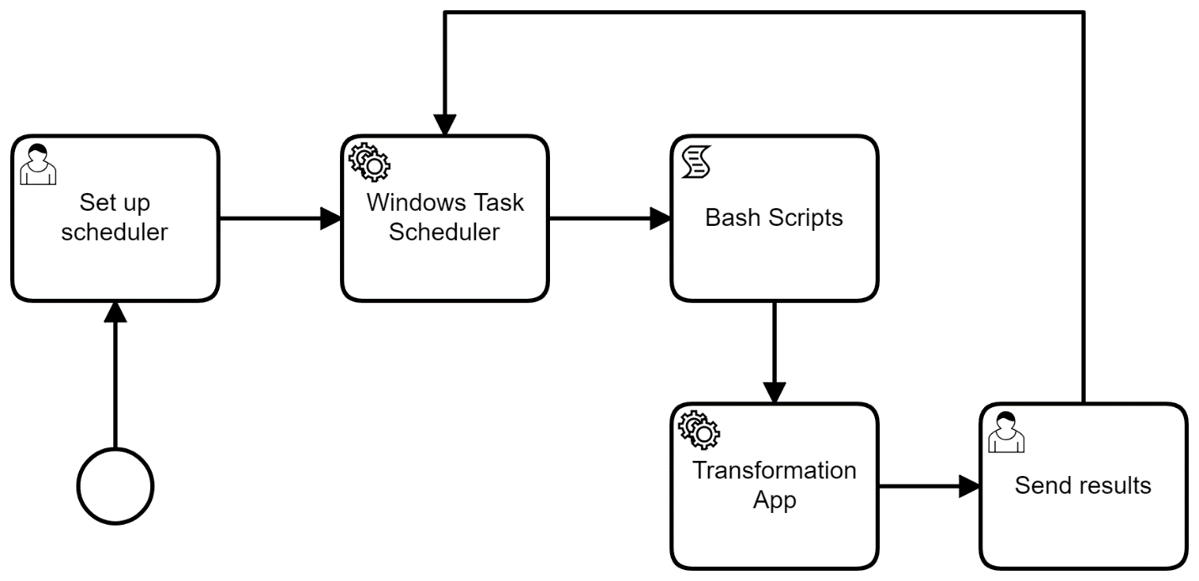

* Желаемый бизнес-процесс

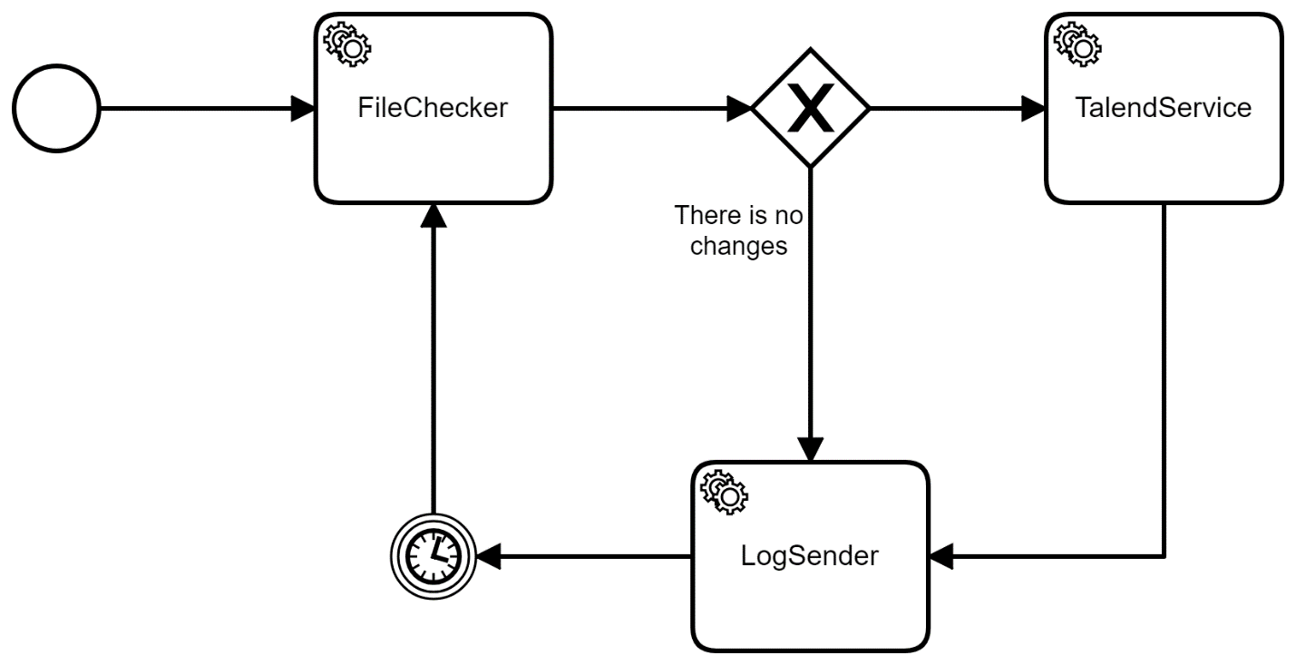

**Этап 3.**

* Функциональные требования.

|  |  |
| --- | --- |
| Идентификатор UC |  |
| Описание |  |
| Предусловие |  |
| Действующие лица |  |
| Шаги исполнения |  |
| Результирующие состояния |  |

|  |  |
| --- | --- |
| Идентификатор UC |  |
| Описание |  |
| Предусловие |  |
| Действующие лица |  |
| Шаги исполнения |  |
| Результирующие состояния |  |

|  |  |
| --- | --- |
| Идентификатор UC |  |
| Описание |  |
| Предусловие |  |
| Действующие лица |  |
| Шаги исполнения |  |
| Результирующие состояния |  |